**Jídelní lístek** Týden od: 18. 11. 2024 do: 22. 11. 2024

18. 11. 2024

|  |  |  |  |
| --- | --- | --- | --- |
| Pondělí | 1a,3,7 | Přesnídávka | puding s piškoty, ovoce, šťáva |
|  | 1a,9 | Polévka | špenátová s bulgurem |
|  | 1a,3,7 | Oběd | špagety s rajčatovou omáčkou a tvrdým sýrem, voda |
|  | 1ab,3,7,10 | Svačina | kmínový chléb se škvarkovou pomazánkou, zelenina, šťáva |

19. 11. 2024

|  |  |  |  |
| --- | --- | --- | --- |
| Úterý | 1bc,2,7 | Přesnídávka | žitný chléb s krabí pomazánkou, zelenina, šťáva |
|  | 1ac,7,9 | Polévka | dýňová s krutonky |
|  | 7,10 | Oběd | králičí stehno na hořčici, opékané brambory, ZŠ kompot, šťáva |
|  | 1ac,7 | Svačina | rohlík s tvarohovým krémem, ovoce, mléko |

20. 11. 2024

|  |  |  |  |  |  |  |
| --- | --- | --- | --- | --- | --- | --- |
| Středa | 1a,7,12 | | Přesnídávka | | gusto chlebík s paštikovou pomazánkou, zelenina, šťáva | |
|  | 1a,9 | | Polévka | | hrstková | |
|  | 1a,3,7 | | Oběd | | buchtičky s krémem, ZŠ ovoce, šťáva | |
|  | 1ac,7 | | Svačina | | pletýnka s pomazánkovým máslem, ovoce, šťáva | |
| 21. 11. 2024 | |  | |  | |
| Čtvrtek | 1bc,7 | | Přesnídávka | | žitný rohlík s máslem a tvrdým sýrem, ovoce, mléko | |
|  | 1a,9 | | Polévka | | cibulačka s cizrnovými nudličkami | |
|  | 1a,3,4,7 | | Oběd | | rybí filé v těstíčku, bramborová kaše, šťáva | |
|  | 1ab,7 | | Svačina | | žitnopšen.chléb s ajvarovou pomazánkou, šťáva | |

22. 11. 2024

|  |  |  |  |  |  |  |
| --- | --- | --- | --- | --- | --- | --- |
| Pátek | 1a,3,7 | | Přesnídávka | | koláč, ovoce, bílá káva | |
|  | 1a,7,9 | | Polévka | | sýrová s bramborem | |
|  | 7 | | Oběd | | rizoto s kuřecím masem, červená řepa, šťáva | |
|  | 1ab,7 | | Svačina | | kmínový chléb s pórkovou pomazánkou, zelenina, šťáva | |
|  | |  | |  | |
|  | |  | |  | |

Jídlo je určené k okamžité spotřebě.

Pitný režim je zajištěný celý den! Denně je k obědu možnost výběru šťávy, vody nebo mléka.

Změna jídelníčku vyhrazena.

Zodpovídá: vedoucí ŠJ Veronika Veselá

Vaří: Eva Hájková, Martina Stejskalová

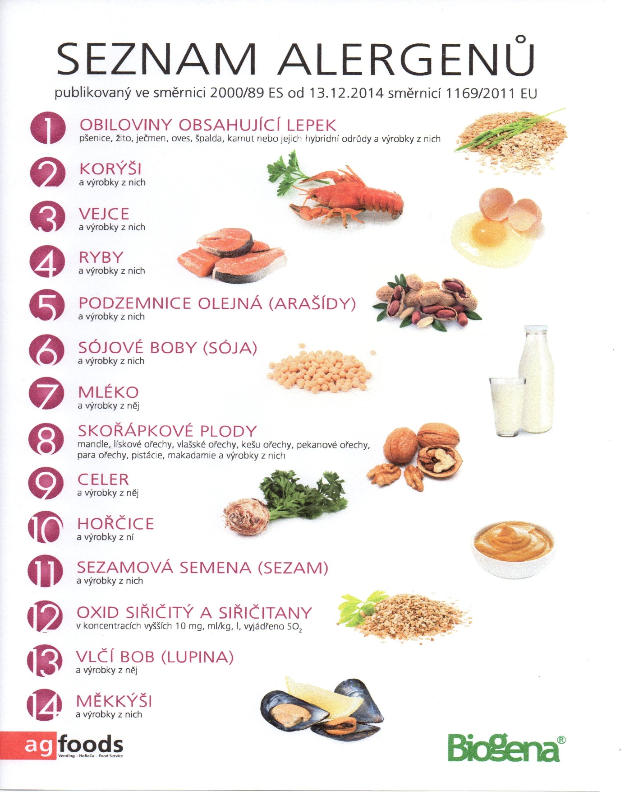

OBILOVINY OBSAHUJÍCÍ LEPEK: 1 a) pšenice

b) žito

c) ječmen

d) oves

e) špalda

f) kamut